Wzór
Miejscowość, data
Pełna nazwa sprzedawcy
Adres siedziby sprzedawcy

Imię i nazwisko konsumenta
Adres konsumenta

Reklamacja usługi (żądanie naprawy/wymiany/uruchomienia)

Zawiadamiam, że zakupiona przeze mnie w dniu ……….. [nazwa usługi] jest niezgodny z umową. Niezgodność z umową polega na BLOKOWANIU.
Brak zgodności z umową został stwierdzony w okresie………..
W związku z tym na podstawie ustawy z dnia 30 maja 2014 r. o prawach konsumenta (art. 43d) żądam:
- uruchomienia pełnowartościowej usługi
- rekompesaty za nieprzeczytany „kawał Internetu”

W załączeniu trzy przykłady nie prawidłowego działania usługi, wykonane przez dyplomowanego specjalistę………

………………………
Podpis konsumenta

Załącznik 1
Ping z prawidłowo podłączonego komputera do sieci Internet, poprzez usługę o której mowa w reklamacji (brak odpowiedzi):
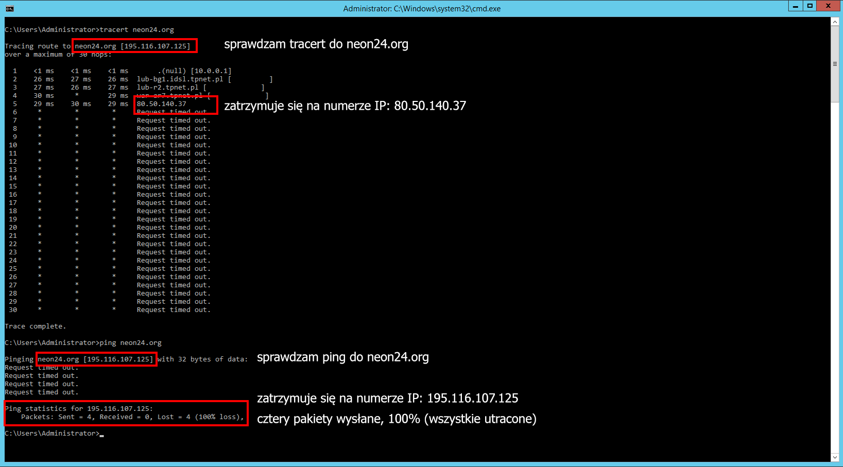
Numery IP: 80.50.140.30 oraz 195.116.107.125, są to numery należące do firmy Orange (patrz załącznik 2 i 3).

Załącznik 2 (RIPE NNC Database Regional Internet Registry)
Link do załącznika https://apps.db.ripe.net/db-web-ui/query?searchtext=80.50.140.30
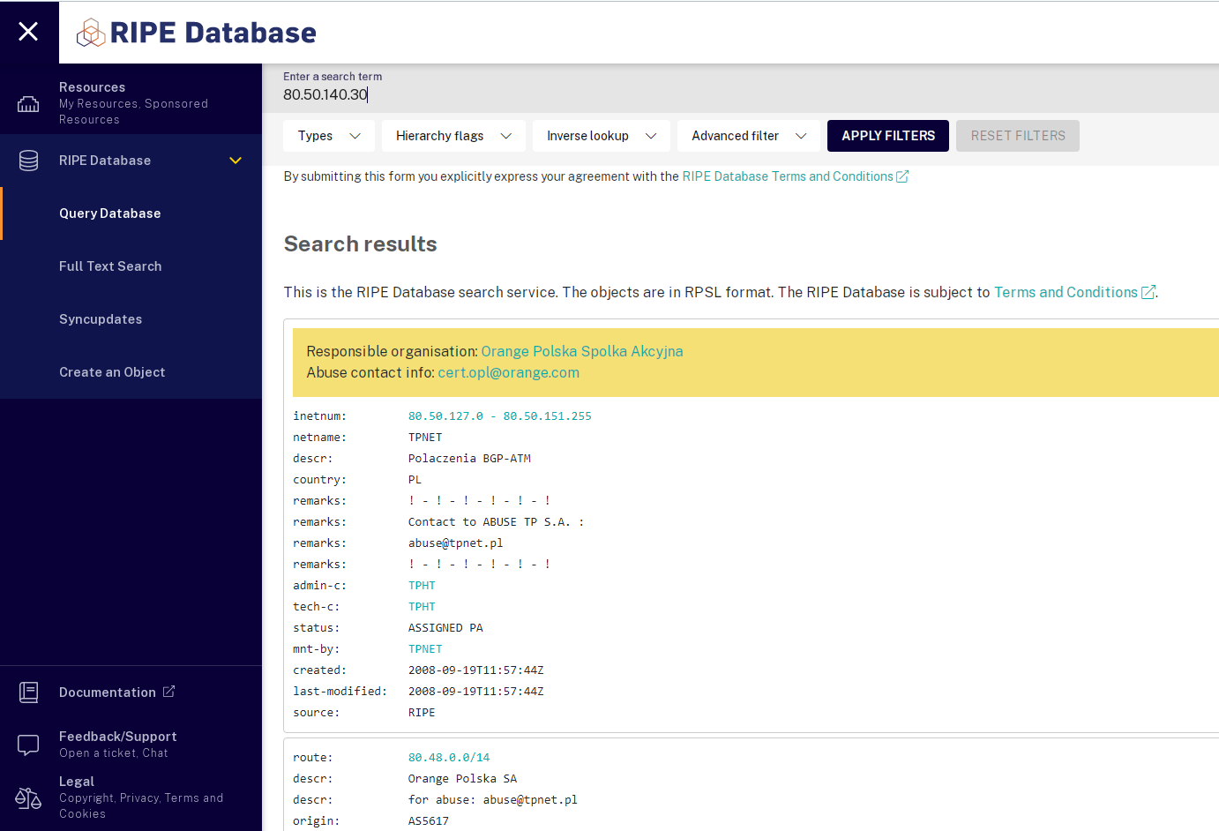
Załącznik 3 (RIPE NNC Database Regional Internet Registry)
https://apps.db.ripe.net/db-web-ui/query?bflag=false&dflag=false&rflag=true&searchtext=195.116.107.125&source=RIPE
